Отчёт по лабораторной работе № 2

НПИбд-02-23

Шубина София Антоновна

Содержание

# 1 Цель работы

Целью работы явлениетс яизучение идеологии и применение средств контроля версий. Приобрести практические и теоретические навыки по работе с ситемой git.

# 2 Выполнение лабораторной работы

Порядок выполнения лабораторной работы Настройка github Существует несколько доступных серверов репозиториев с возможностью бесплатного размещения данных. Например, http://bitbucket.org/, https://github.com/ и https://gitflic.ru. Для выполнения лабораторных работ предлагается использовать Github. Создайте учё тную запись на сайте https://github.com/ и заполните основные данные. Базовая настройка git Сначала сделаю предварительную конфигурацию git. Откроем терминал и введем следующие команды, указав имя и email владельца репозитория: git config –global user.name “” git config –global user.email “[work@mail](mailto:work@mail)” Настроим utf-8 в выводе сообщений git: git config –global core.quotepath false Зададим имя начальной ветки (будем называть её master): git config –global init.defaultBranch master Параметр autocrlf: git config –global core.autocrlf input Параметр safecrlf: git config –global core.safecrlf warn

(Рис.1)

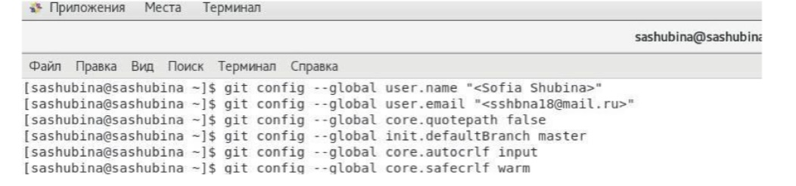

Cоздаем базовую конфигурацию git

Создание SSH ключа Для последующей идентификации пользователя на сервере репозиториев необходимо сгенерировать пару ключей (приватный и открытый): ssh-keygen -C “Имя Фамилия [work@mail](mailto:work@mail)” Ключи сохраняться в каталоге ~/.ssh/. Далее необходимо загрузить сгенерё нный открытый ключ. Для этого зайти на сайт http: //github.org/ под своей учё тной записью и перейти в меню . После этого выбрать в боковом меню SSH and GPG keys и нажать кнопку . Скопировав из локальной консоли ключ в буфер обмена cat ~/.ssh/id_rsa.pub | xclip -sel clip вставляем ключ в появившееся на сайте поле и указываем для ключа имя (Title). (Рис.2)

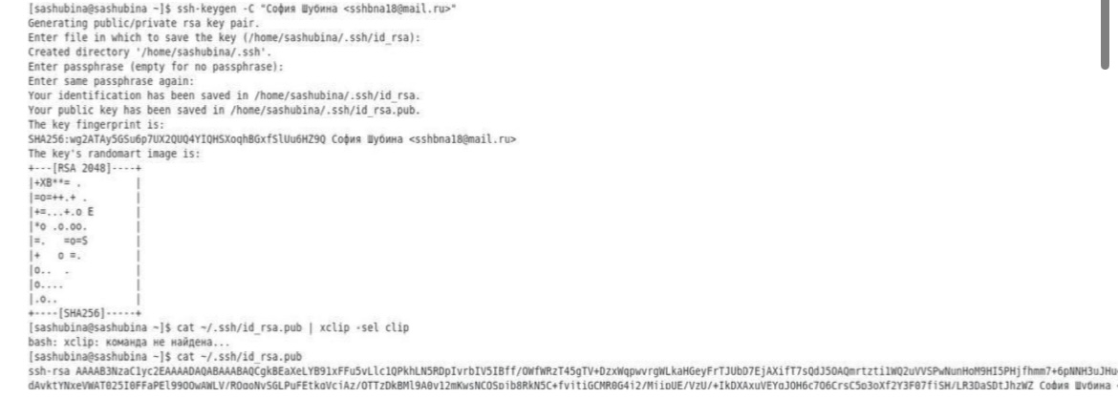

Создаем ключи для идентификации пользователя на сервере

Сознание рабочего пространства и репозитория курса на основе шаблона При выполнении лабораторных работ следует придерживаться структуры рабочего про- странства. Рабочее пространство по предмету располагается в следующей иерархии: Setting New SSH key ~/work/study/ └── / └── / └── / Например, для 2023–2024 учебного года и предмета «Архитектура компьютера» (код пред- мета arch-pc) структура каталогов примет следующий вид: ~/work/study/ └── 2023–2024/ └── Архитектура компьютера/ └── arch-pc/ └── labs/ └── lab01/ └── lab02/ └── lab03/ … • Каталог для лабораторных работ имеет вид labs. • Каталоги для лабораторных работ имеют вид lab, например: lab01, lab02 и т.д. Название проекта на хостинге git имеет вид:study__ Например, для 2023–2024 учебного года и предмета «Архитектура компьютера» (код пред- мета arch-pc) название проекта примет следующий вид: study_2023–2024_arch-pc Откроием терминал и создадим каталог для предмета «Архитектура компьютера»: mkdir -p ~/work/study/2023-2024/“Архитектура компьютера” (Рис.3)

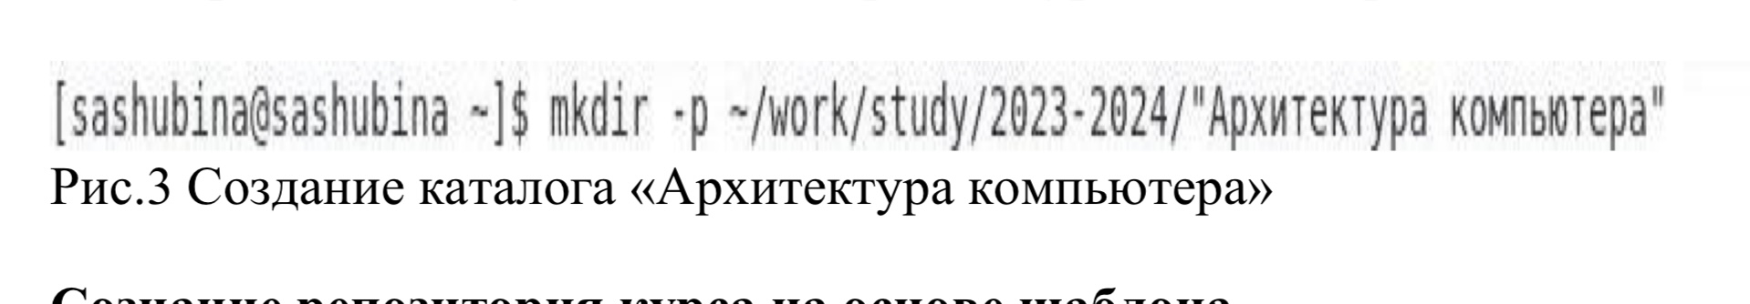

Создание каталога «Архитектура компьютера»

Создаем ключи для идентификации пользователя на сервере Сознание репозитория курса на основе шаблона Репозиторий на основе шаблона можно создать через web-интерфейс github. Перейдем на станицу репозитория с шаблоном курса https://github.com/yamadharma/cour se-directory-student-template. Далее выберем Use this template. В открывшемся окне задаем имя репозитория(Repository name)study_2023–2024_arh- pc и создаием репозиторий(кнопкаCreate repository from template). Откройте терминал и перейдите в каталог курса: cd ~/work/study/2023–2024/“Архитектура компьютера” клонируем созданный репозиторий: git clone –recursive git@github.com:/study_2023–2024_arh-pc.git ↪ arch-pc

(Рис.4)

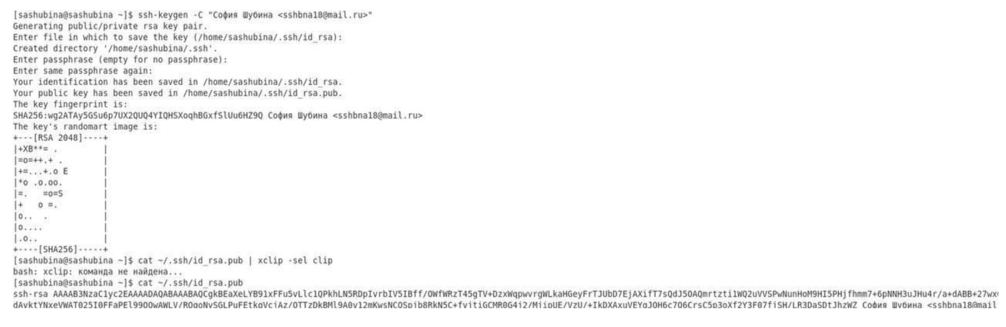

Переход в каталог курса и клонирование созданного репозитория

Ссылку для клонирования можно скопировать на странице созданного репозитория Code -> SSH: Настройка каталога курса Переходим в каталог курса: cd ~/work/study/2023-2024/“Архитектура компьютера”/arch-pc Удаляем лишние файлы: rm package.json Создаем необходимые каталоги: echo arch-pc > COURSE make (Рис.5)

Создание каталогов

Создание каталогов

Отправляем файлы на сервер: git add . git commit -am ‘feat(main): make course structure’ git push (Рис.6)

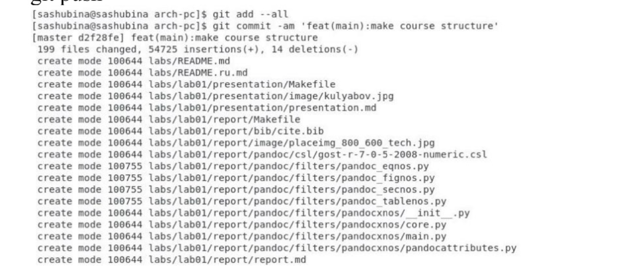

Удаление файлов, создание каталогов

(Рис.7)

[Отправка всех произведё нных изменений локального дерева в центральный репозиторий] (image7.jpg){#fig:007 width=70%}

Проверяем правильность создания иерархии рабочего пространства в локальном репозитории и на странице github. (Рис.8)

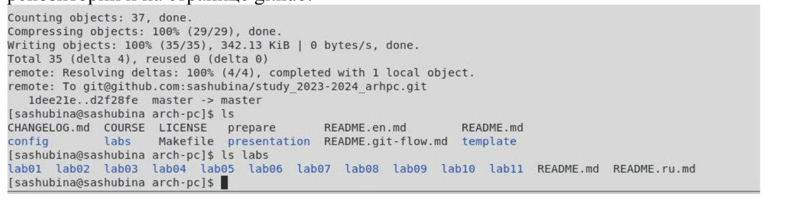

Проверка правильности создания иерархии рабочего пространства в локальном репозитории

(Рис.9)

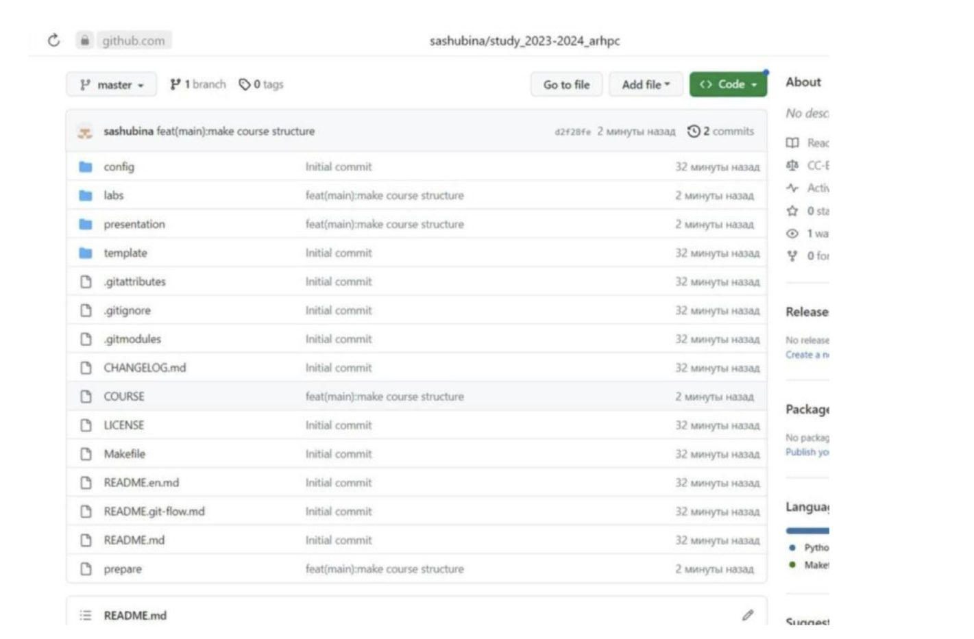

Проверка правильности создания иерархии рабочего пространства на странице github

Задание для самостоятельной работы 1. Создаем отчет по выполнению лабораторной работы в соответствующем каталоге рабочего пространства (labs>lab02>report). Рис.10

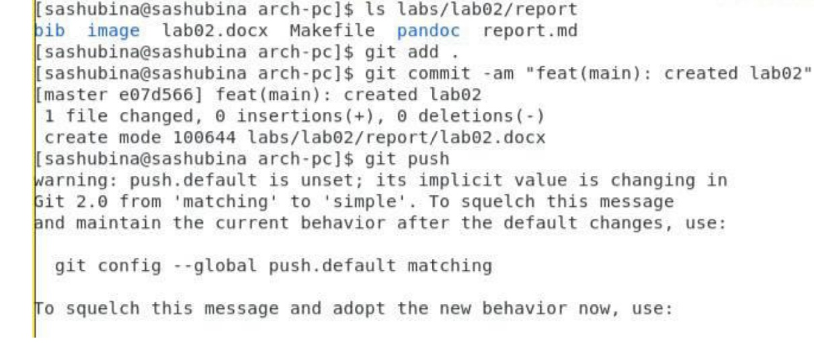

Создание и отправка отчета на платформе github

1. Скопируем отчеты по выполнению предыдущих лабораторных работ в соответствующие каталоги созданного рабочего пространства. (Рис.11)

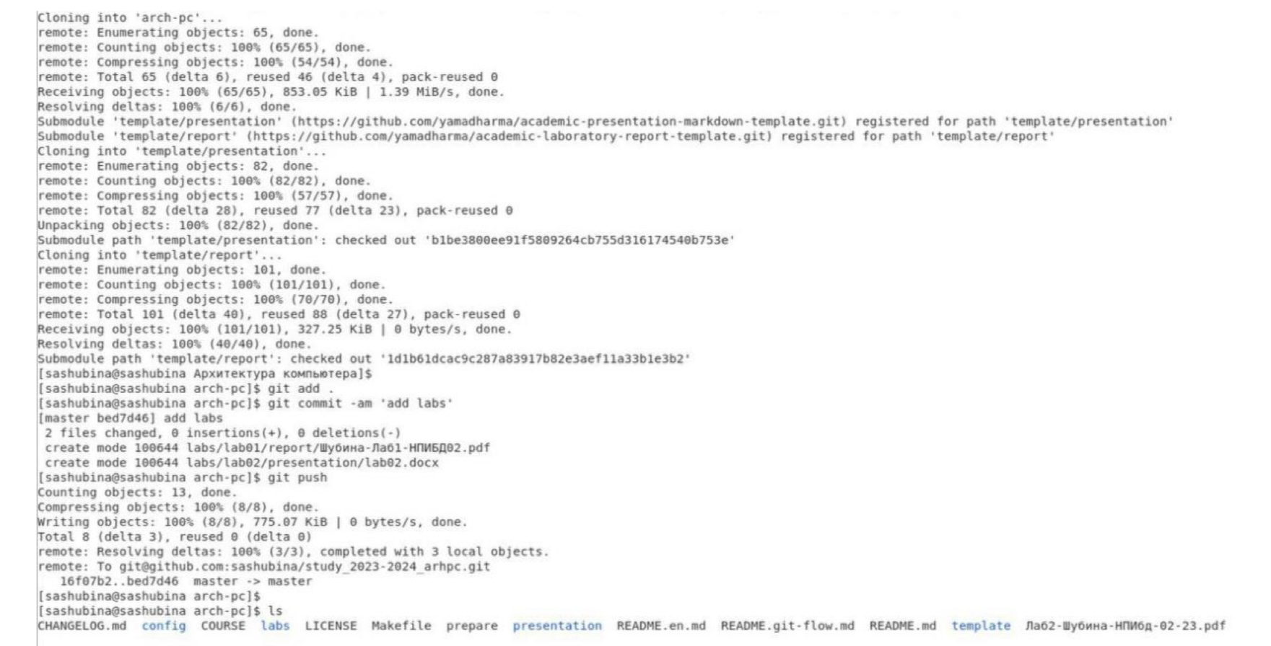

Копирование отчета по лабораторной работе No1 и отправка на платформу github

3.Загрузите файлы на github.

(Рис.12)

|  |
| --- |
| Просмотр файлов на github |

Просмотр файлов на github

# 3 Выводы

Я изучила идеологию и применение средств контроля версий. Приобрела практические и теоретические навыки с системой git. Научилась применять на практике базовые команды системы контроля версий

# Список литературы

Архитектура ЭВМ Список литературы 1. GDB: The GNU Project Debugger. — URL: https://www.gnu.org/software/gdb/. 2. GNU Bash Manual. — 2016. — URL: https://www.gnu.org/software/bash/manual/. 3. Midnight Commander Development Center. — 2021. — URL: https://midnight-commander. org/. 4. NASM Assembly Language Tutorials. — 2021. — URL: https://asmtutor.com/. 5. Newham C. Learning the bash Shell: Unix Shell Programming. — O’Reilly Media, 2005. — 354 с. — (In a Nutshell). — ISBN 0596009658. — URL: http://www.amazon.com/Learning- bash-Shell-Programming-Nutshell/dp/0596009658. 6. Robbins A. Bash Pocket Reference. — O’Reilly Media, 2016. — 156 с. — ISBN 978-1491941591. 7. The NASM documentation. — 2021. — URL: https://www.nasm.us/docs.php. 8. Zarrelli G. Mastering Bash. — Packt Publishing, 2017. — 502 с. — ISBN 9781784396879. 9. Колдаев В. Д., Лупин С. А. Архитектура ЭВМ. — М. : Форум, 2018. 10. Куляс О. Л., Никитин К. А. Курс программирования на ASSEMBLER. — М. : Солон-Пресс, 2017. 11. Новожилов О. П. Архитектура ЭВМ и систем. — М. : Юрайт, 2016. 12. Расширенный ассемблер: NASM. — 2021. — URL: https://www.opennet.ru/docs/RUS/nasm/. 13. Робачевский А., Немнюгин С., Стесик О. Операционная система UNIX. — 2-е изд. — БХВ- Петербург, 2010. — 656 с. — ISBN 978-5-94157-538-1. 14. Столяров А. Программирование на языке ассемблера NASM для ОС Unix. — 2-е изд. — М. : МАКС Пресс, 2011. — URL: http://www.stolyarov.info/books/asm_unix. 15. Таненбаум Э. Архитектура компьютера. — 6-е изд. — СПб. : Питер, 2013. — 874 с. — (Классика Computer Science). 16. Таненбаум Э., Бос Х. Современные операционные системы. — 4-е изд. — СПб. : Питер, 2015. — 1120 с. — (Классика Computer Science).